版本号：V1.0

**非商招标采购管理系统**

**操作手册-供应商参与项目**

**郑州信源信息技术股份有限公司**

目录

1 如何登录系统 2

1.1 外部用户登录 2

2 供应商参与项目 3

2.1 报名 3

2.2 邀请函确认 4

2.3 文件下载 5

2.4 项目澄清 5

2.5 投标 6

2.6 标中澄清 6

2.7 结果公告 7

2.8 中标结果 7

# 如何登录系统

## 外部用户登录

**操作说明：**

* 第一步：在浏览器中输入地址“<https://bidding.lbxdrugs.com/>”，点回车进入采购系统门户网站页面。

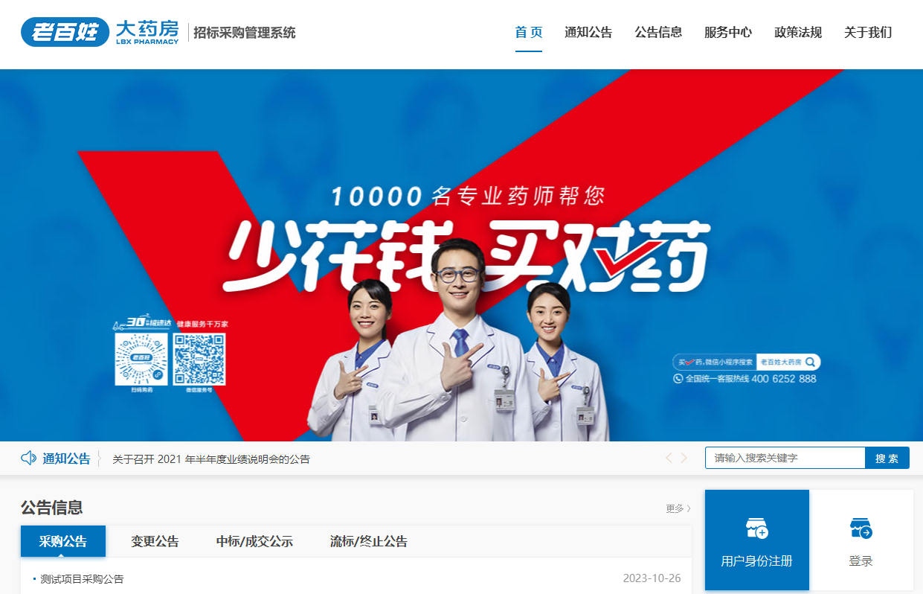

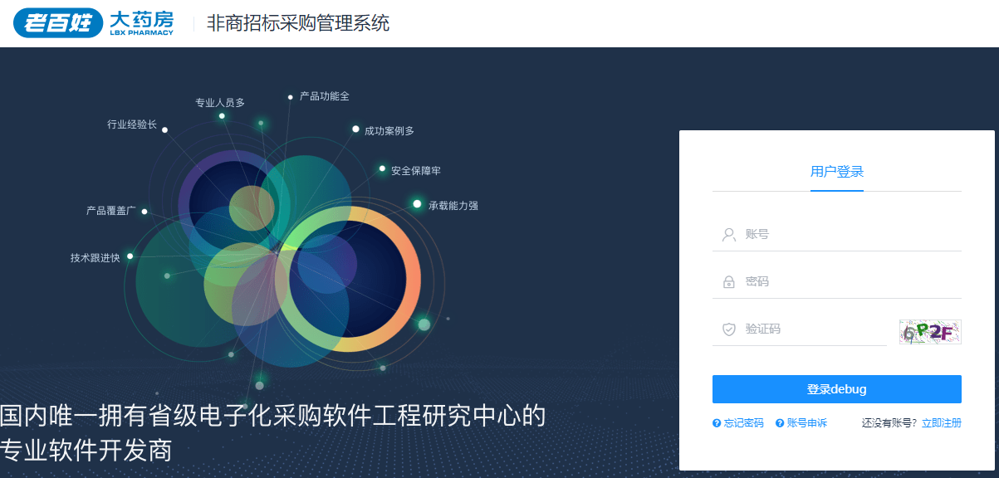

规则说明：

* 用户登录：输入“账号”、“密码”、“验证码”，点“登录”按钮，通过校验后页面跳转至主程序桌面。
* 第二步：根据用户角色不同，主程序桌面显示内容不同。

# 供应商参与项目

## 报名

**报名分为两种，公开采购和邀请采购两种方式报名方式**

**①公开采购方式报名**

**操作说明：**

* 第一步：点击左边导航栏“我要报名”，点击“报名”功能按钮；

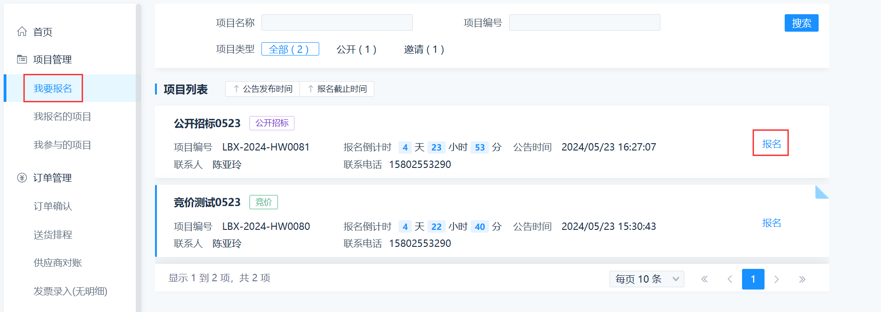

* 第二步：进入报名项目基本信息界面，选择投标联系人，可以上传附件信息，选择可报名分包， 点击报名功能按钮，报名成功；

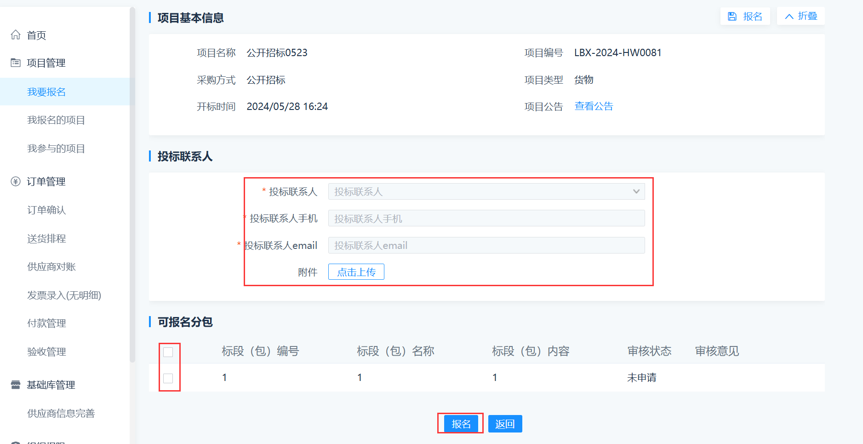

**②邀请采购方式报名**

**操作说明：**

* 第一步：点击左边导航栏“我要报名”，点击“接受邀请函”功能按钮；

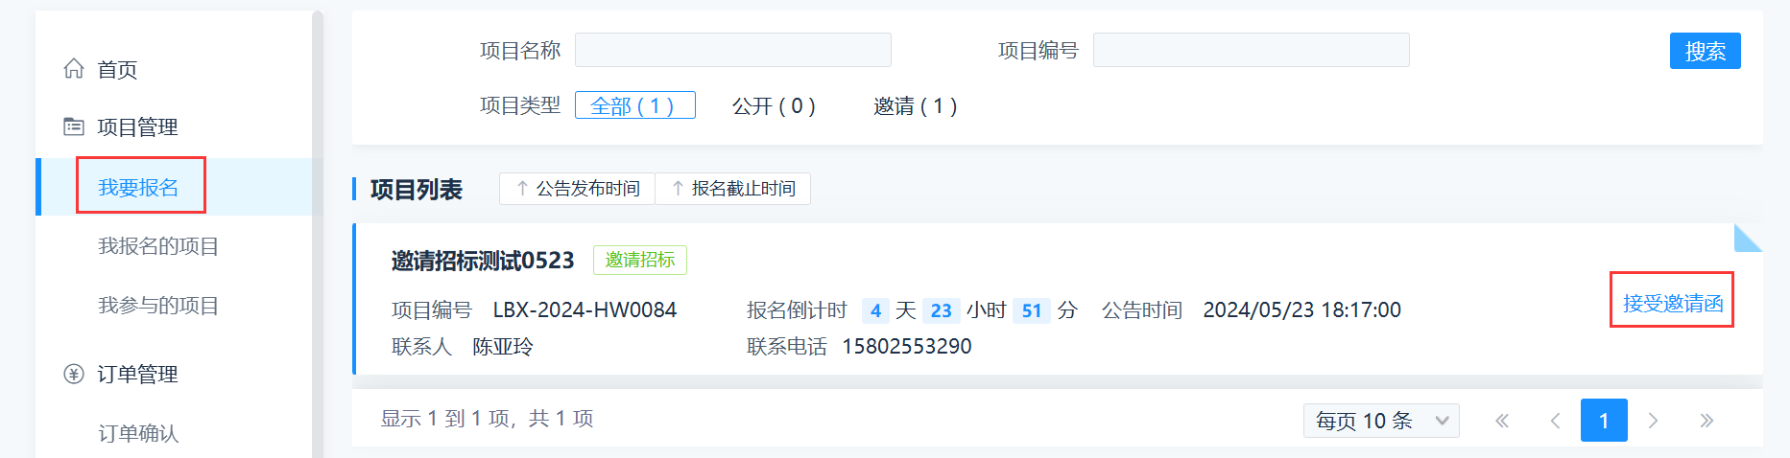

* 第二步：进入报名项目基本信息界面，选择投标联系人，可以上传附件信息，选择可报名分包， 点击报名功能按钮，报名成功；



## 项目信息

**操作说明：**

* 第一步：点击左边导航栏“项目信息”，填写信息后保存提交

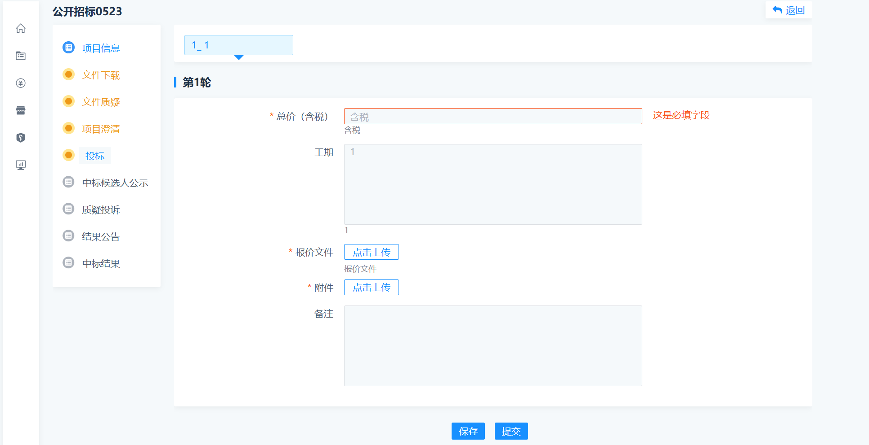

## 文件下载

**操作说明：**

* 第一步点击文件下载，进入供应商文件下载 界面，点击招标文件、招标附件进行下载；

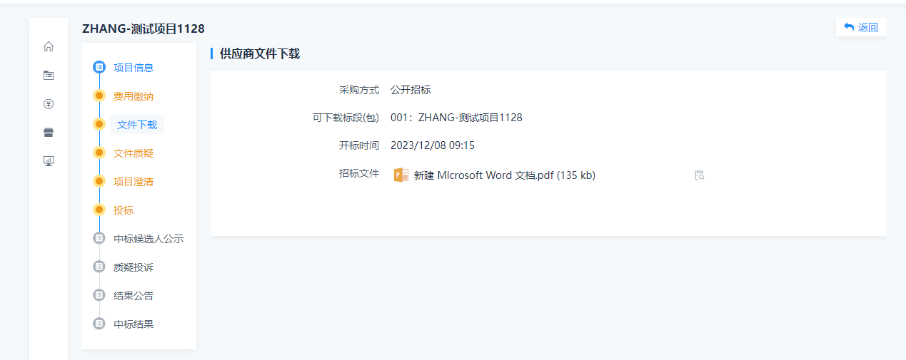

## 文件质疑

打开文件质疑页面，可以新增标前质疑，

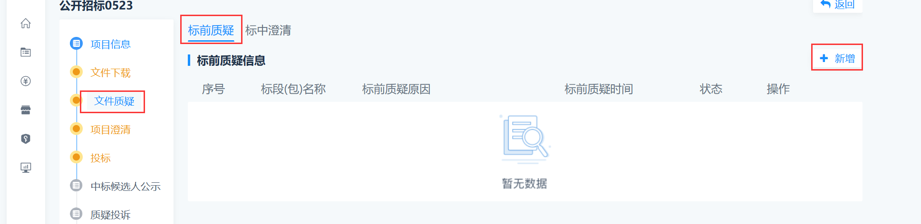

填写质疑信息后保存提交

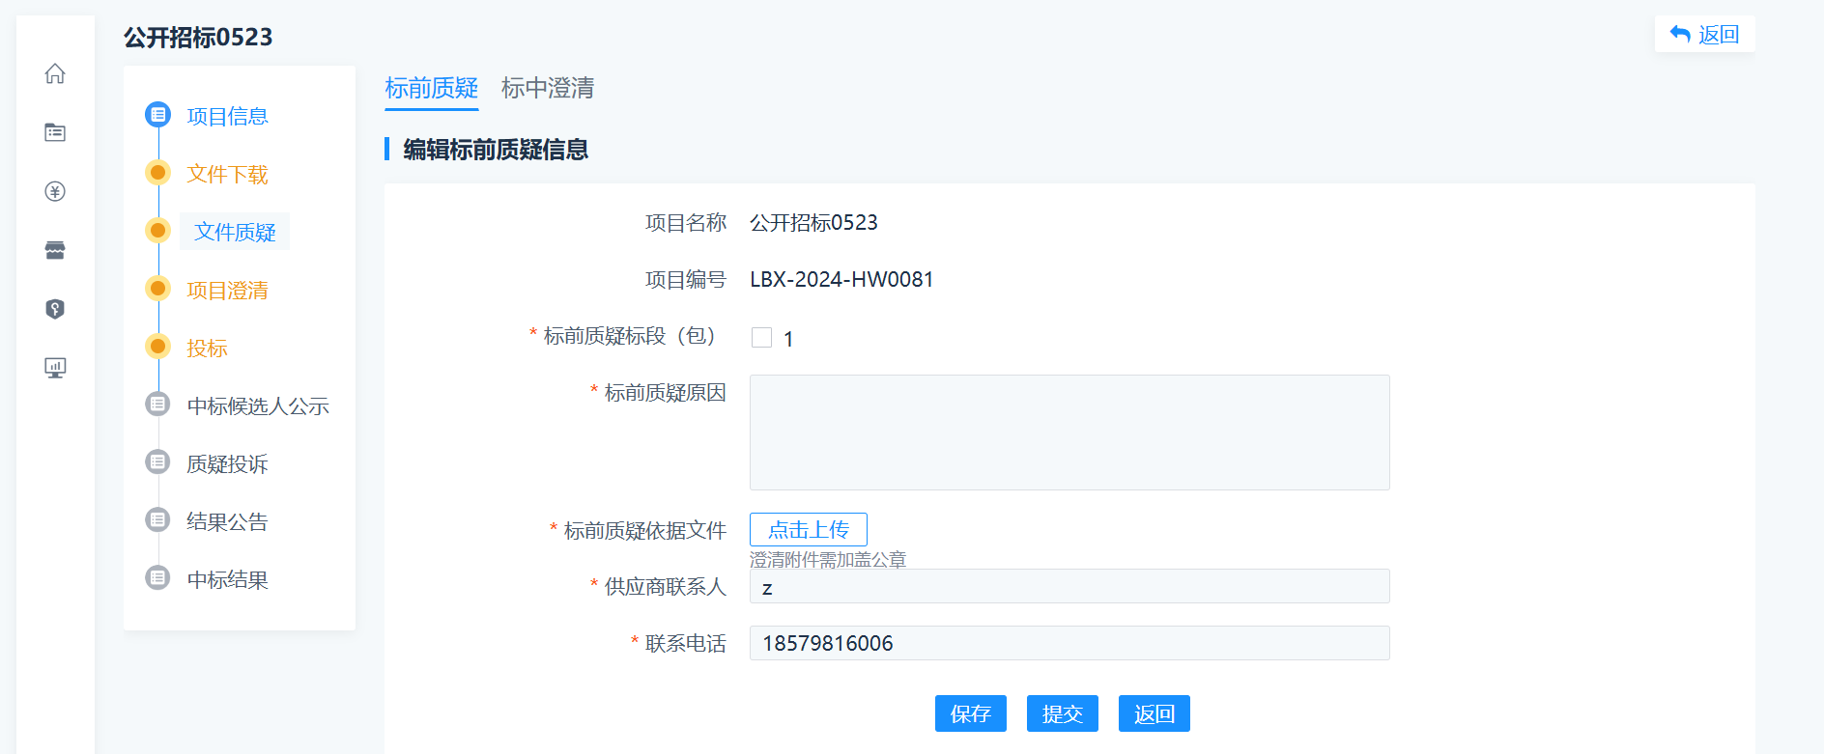

经办人回复质疑后可以点击查看，查看经办人回复信息

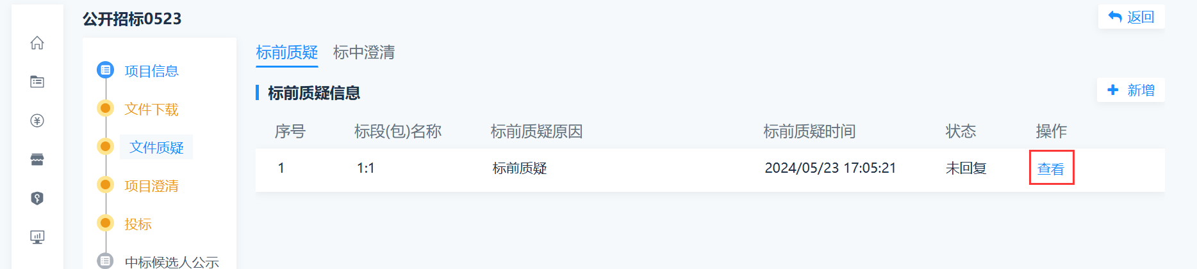

可以查看标中澄清

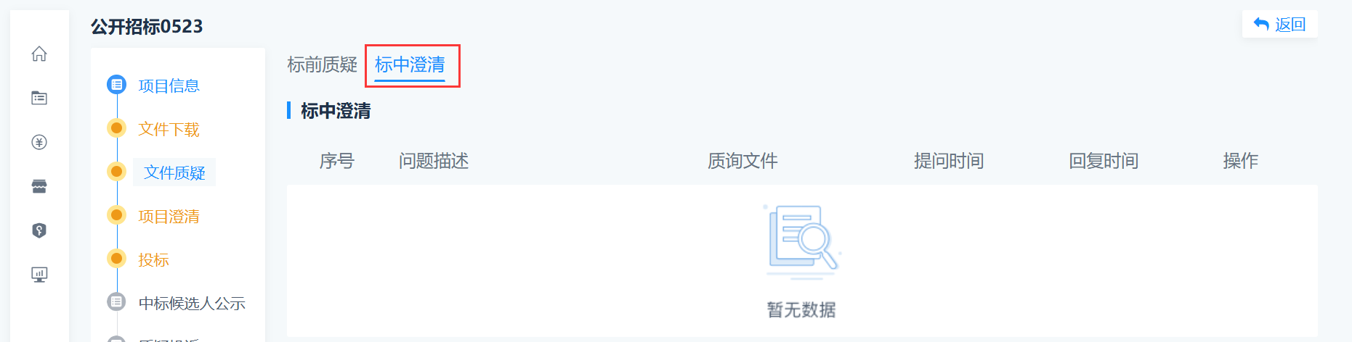

## 项目澄清

点击项目澄清，可以查看项目澄清信息，下载澄清文件

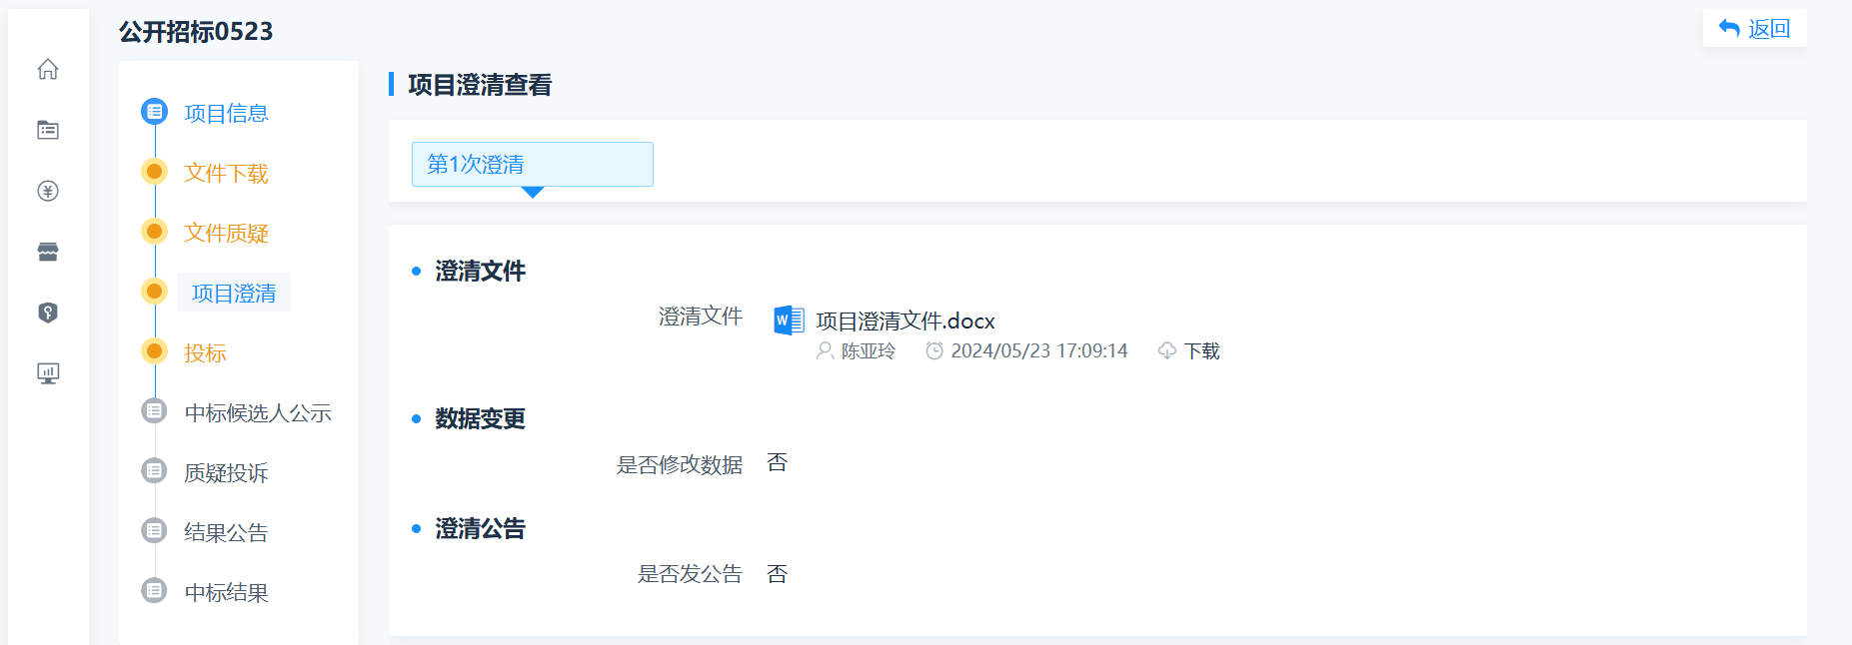

## 投标

进入“投标”功能，填写页面信息、上传报价文件和附件后保存提交

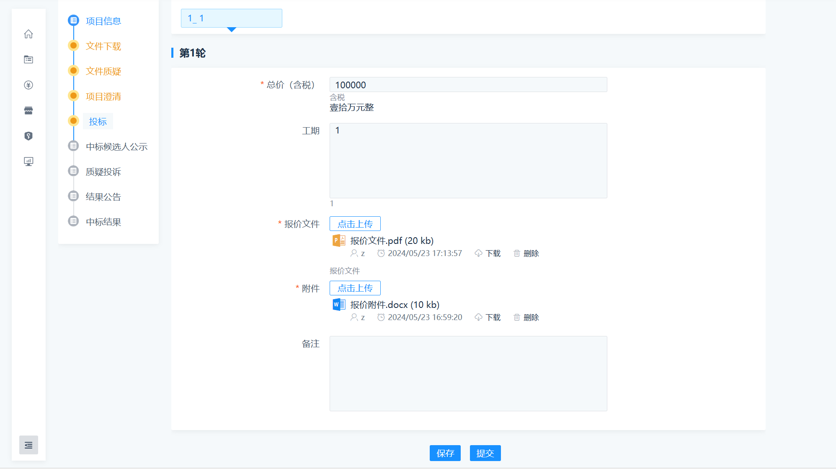

## 中标候选人公示

查看中标候选人公示信息

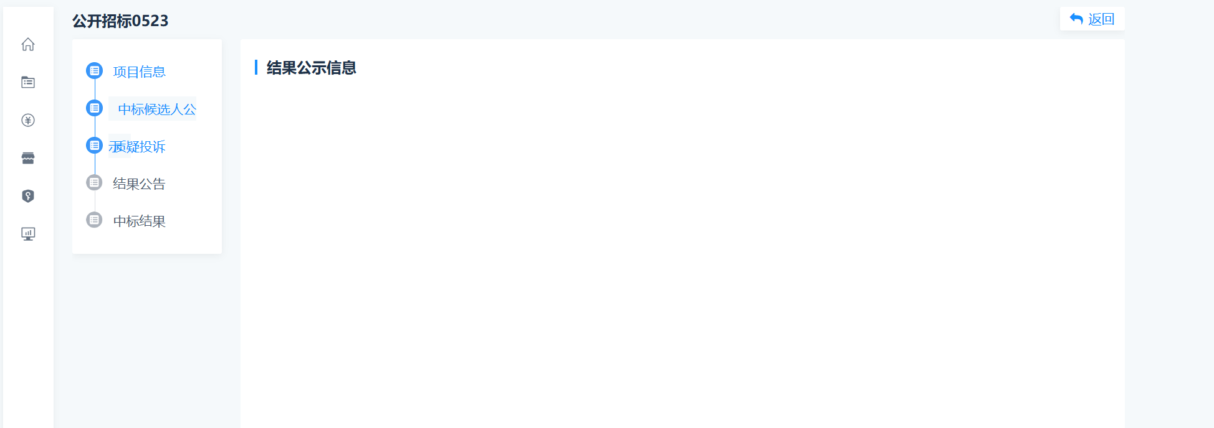

## 质疑投诉

供应商质疑投诉，可以点击新增添加，填写完信息后保存提交

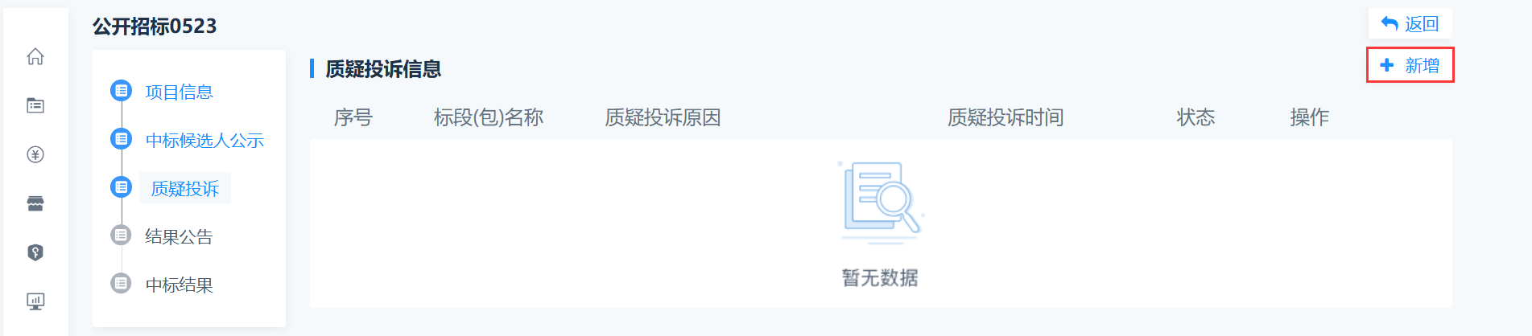

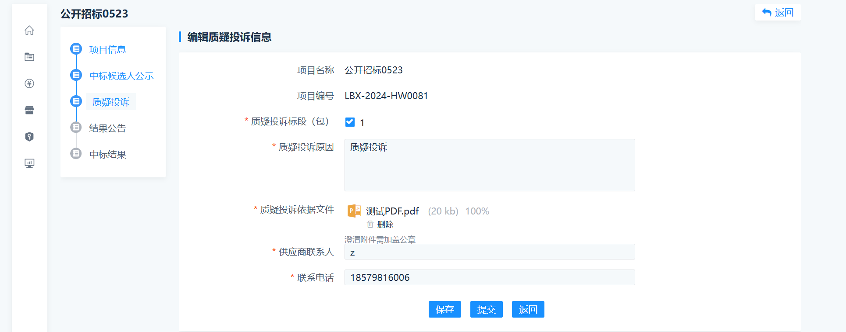

经办人回复后可以点击查看，查看回复内容

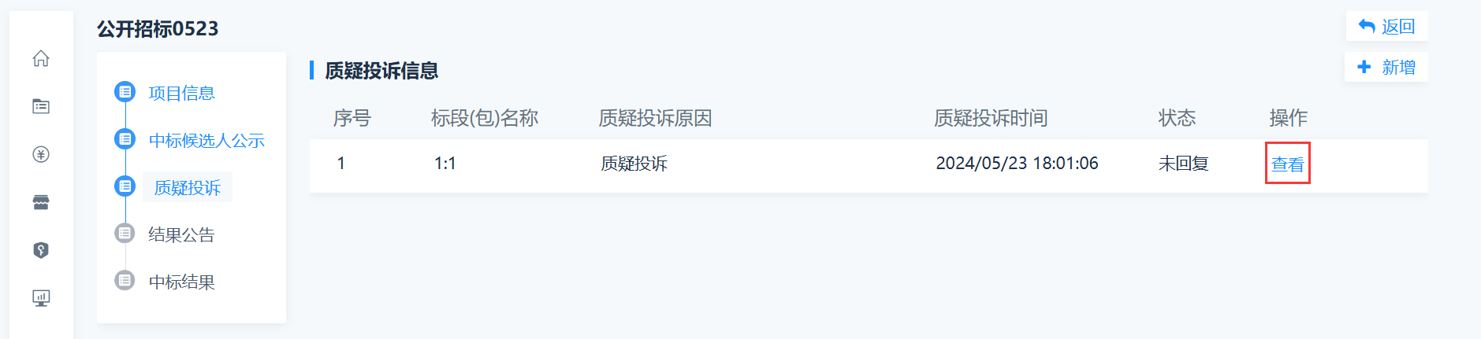

## 结果公告

进入结果公告界面，查看公告信息

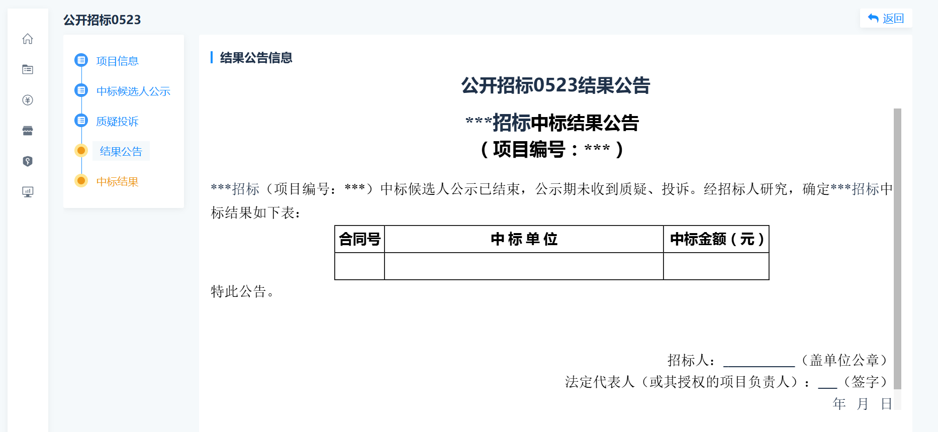

## 中标结果

* 进入中标界面，查看中标信息，并可查看中标通知书；

